Projekt Město pro všechny
Na konci školního roku jsme budovali model města, kde by mohl žít každý z nás a měl v blízkosti vše, co potřebuje k běžnému životu. Bylo také nutné si uvědomit, co potřebují lidé s malými dětmi nebo senioři. Museli jsme se vejít do určité velikosti města s počtem budov. Diskutovali jsme a hlasovali. Potom už jen tvořili model. Rozložení budov byl další nelehký úkol. My jsme rádi, že jsme si vše mohli vyzkoušet.
Lucie Frydryšková, ZŠ Mohylová 4.B
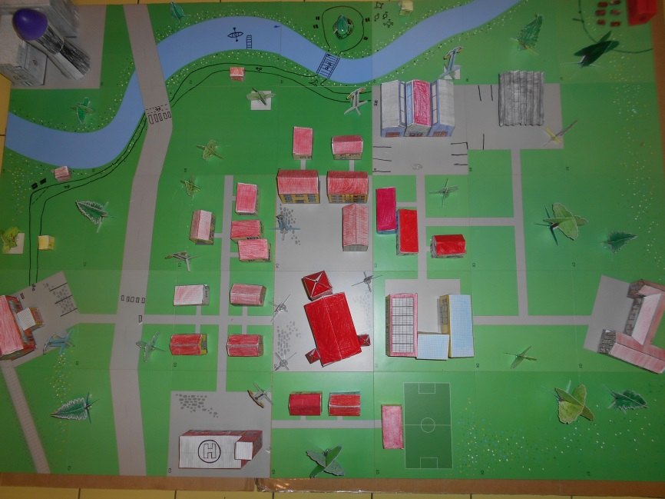

Pasení oveček
Jestli jste někdy zahlédli stádo ovcí a koz pást se na Albrechtově vrchu, byly to ovečky spolku Ábel, jehož programu jsme se jako 2.B ze ZŠ Mohylová zúčastnili. Zahráli jsme si na ovčácké psy, naučili jsme se hnát stádo a s pomocí této nově získané dovednosti jsme probudili zakletého pasáčka, který spal na vršku už více jak sto let. Pasáček nám potom odpověděl na otázky a my jsme se dozvěděli o chovu ovcí a koz a o tom, čím jsou člověku užitečné. Domů jsme si odnesli chomáčky vlny a krásný zážitek.
Marie Procházková
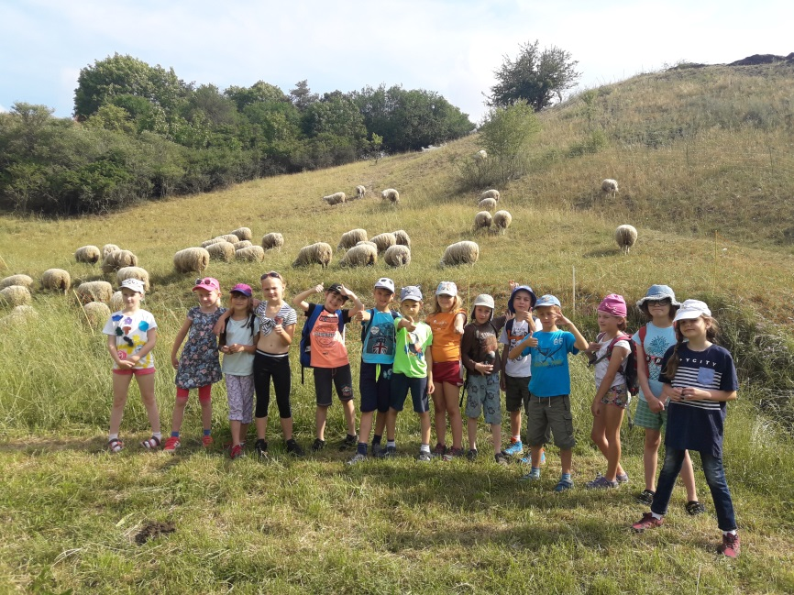

Slepice uprostřed sídliště?
Máte-li to štěstí a bydlíte u ZŠ Mohylová, nebudí Vás hluk aut apod., ale kokrhání roztomilého kohoutka slepice hedvábničky čínské. V červnu nás páreček těchto velmi chytrých opeřenců překvapil v podobě černého mini kuřátka, které se okamžitě stalo miláčkem celé školy. Děti se tak začaly zcela spontánně zajímat o chov slepic a původu vajíček, která jíme. Je žádoucí, aby již v tomto věku děti pochopily, jak se správně chovat k hospodářským zvířatům (a nejen k nim…).
Jitka Hrubá

Miluji jídlo, neplýtvám
Na konci školního roku se páťáci ze ZŠ Mohylová zúčastnili velmi zajímavého projektu. Ten nesl název Miluji jídlo, neplýtvám. Úkolem bylo po celý týden vážit jídlo, které děti ve školní jídelně nedojedly, a zjišťovat, proč tomu tak bylo. Ve skupinkách si žáci rozdělili role, nachystali si několik nádob, aby mohli jednotlivé části obědu rozdělit, a také si vzali na starost dotazníky. V těch se ptali, proč jídlo dětem, ale i paním učitelkám nechutnalo, co by udělali jinak a jaké nápady mají pro to, aby se jídlem tolik neplýtvalo. Zjistili, že spousta dětí jídlo ani neochutná a raději jej odnese. Každý den potom jednotlivé zbytky jídla zvážili a zjistili tak, jaká jídla jsou ve škole oblíbená a která méně. Výsledky děti překvapily a projekt je velmi bavil.
Veronika Pijáková
